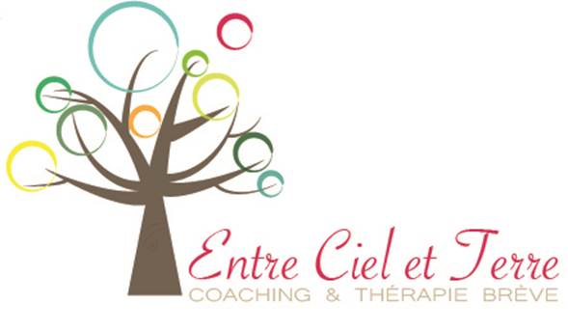
Stage Ressourcement
26- 27 septembre 2020

Un séjour résidentiel de 2 jours dans la nature pour vous ressourcer, écouter vos besoins, prendre soin de vous et trouver une nouvelle hygiène de vie.
Ces moments seront dédiés au calme, à la détente, au retour sur soi, au contact avec la nature, dans la pleine conscience de l’instant présent.
Le but de ce séjour est de vous permettre une pause dans le flux tumultueux de votre existence, de vous aider à éliminer le stress accumulé et à mieux le gérer, de vous reconnecter à vos ressentis physiques et émotionnels pour prendre les bonnes decisions.

Une alternance de pratiques corporelles simples et ludiques, de méditations laïques assises, marchées et en mouvements, d’ activités manuelles et artistiques, de temps de partages en groupe et de temps de silence rythmeront nos journées.
Chacun pourra repartir avec des clés concrètes mises en application durant le séjour.
Ce séjour est destiné en priorité aux personnes désireuses d’améliorer leur bien-être et leur niveau d’énergie dans leur vie personnelle et professionnelle et d’avoir une meilleure connaissance d’elle-même. Il s’adresse aussi aux personnes qui ont fait un burnout ou touchent régulièrement la fatigue et l’épuisement. Il s’adresse enfin à toute personne en situations de management qui souhaite prendre du recul.
CONTENU:
Nous allons prendre soin de nous par :
Le repos, une alimentation saine, des promenades dans la nature, la pratique de la Méditation de Pleine Conscience, les mouvements d’inspiration Rosen, la pratique de la créativité et du jeu

Nous allons cultiver : L’écoute empathique de soi et de l’autre, la prise en compte de notre intuition et la gestion de nos émotions,
Possibilités de séances individuelles en Hypnothérapie et en Méthode Rosen.

MODALITES PRATIQUES
Pour le stage de deux jours : démarrage le vendredi à 17h et fin le dimanche à 17h Hébergement et repas sur place
Gîte dans les Vosges

LIEU La Maison du Kleebach 5 route du Kleebach à Munster, un lieu acceuillant et ressourçant
TARIF
Pour les 3 jours : 250 euros le stage si vous réglez à titre particulier / 400 euros le stage si vous réglez en tant qu’indépendant / 500 euros le stage si vous réglez en tant que salarié dans le cadre de la formation continue.
Hébergement et repas en sus euros, soit 68 euros par jour pour la nuitée et les repas à payer directement sur place

Repas bio et végétarien de qualité
Paiement 50 % à l’inscription et 50% au démarrage du stage.

Date limite d’inscription :15 septembre 2020 Inscriptions au 06 68 90 96 98 ou anneg.lavielle@gmail.com

Intervenantes

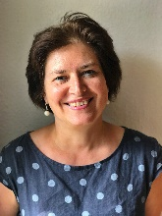

Anne-Géraldine LAVIELLE, coach, formatrice et hypnothérapeute
Depuis 2005 j’accompagne des personnes dans le monde du travail (coaching individuel et collectif, formations
managériales). Depuis 2013, j’accompagne des particuliers en coaching de vie et en thérapie brève avec la Pleine Conscience, l’hypnose ericksonienne, l’EFT et la PNL. Différentes expériences de vie m’ont amené à clarifier ma mission: contribuer à libérer les personnes de leurs blocages intérieurs (blessures, peurs, croyances limitantes) pour aller à la rencontre de leur identité et de leurs ressources. Mes accompagnements sont basés sur la qualité de présence et la mise en place d’un champ relationnel permettant l’accès à des ressources profondes. Le rôle fondamental joué par les émotions, ainsi que les liens entre le corps et l’esprit, permettent d’aller toucher notre potentiel en transformant nos blessures.

La méditation de pleine conscience permet grâce à une pratique régulière de prendre soin de soi et de reconnecter à soi. En écoutant ses ressentis, ses sensations physiques, nous sommes en contact avec nous-même.
Les bénéfices à terme sont : plus de créativité, plus de capacité à prendre du recul, meilleure aptitude à voir les aspects positifs d’une situation, développement des capacités de centrage, renforcement du système immunitaire, renforcement de la concentration.

Anna MARCHESE, praticienne en méthode Rosen
Je suis praticienne Ayurvedique depuis 1991, pour enfants et adultes.
En même temps j’ai continué ma recherche sur le corps et sa vérité en suivant une formation en Shiatzu, Setzu-shin, du Yoga, du Jo-do et du Zazen avec le Maître Jo Fronti à Milan.
J’ai organisé des groupes de méditation, de Yoga en mouvement et de travail de la voix à travers le corps, en collaboration avec une chanteuse professionnelle et une pianiste.
Praticienne de la Méthode Rosen et en formation en mouvements Rosen, j’accompagne individuellement les personnes à la rencontre de leur être et de leur vérité à travers le corps à Strasbourg et à Mutzig.
Je suis régulièrement appelée à assister les enseignants, pendant les intensifs de la Méthode Rosen.

La Méthode Rosen est une pratique qui concerne les retenues que nous créons, là où nous ne nous montrons pas, là où nous retenons nos sentiments, là où nous nous empêchons de passer à l’action.
Écouter la vérité du corps permet de découvrir ce dont nous sommes capables; qui nous pouvons être; ce dont nous pouvons faire l’expérience et comment nous pouvons aimer.
Le toucher doux et les mots que nous utilisons dans le travail corporel soutiennent et accompagnent les prises de conscience physiques et émotionnelles. Cela nous aide à nous ouvrir et à traverser les couches de tensions chroniques qui nous séparent de notre être.

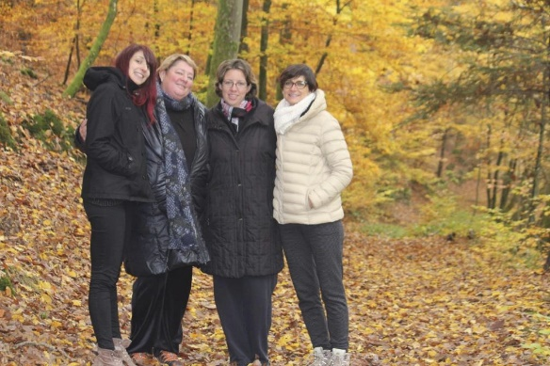
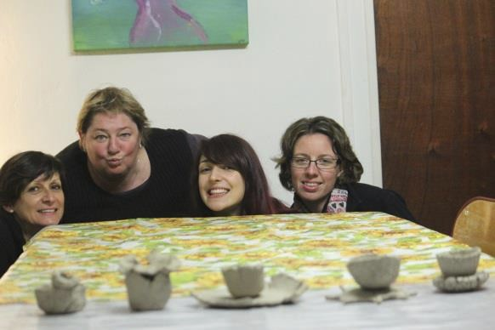
Quelques photos du dernier stage
